Evangelio de Marcos
Capítulo 1

1 Comienzo de la Buena Noticia de Jesús, Cristo.

2 Como está escrito en el libro del profeta Isaías: "He aquí que yo envío a mi ángel delante de ti para prepararte el camino.

3 Una voz grita en el desierto: Preparad el camino del Señor, derechos haced sus senderos",

4 Así surgió Juan el Bautista en el desierto, proclamando un bautismo de arrepentimiento para el perdón de los pecados.

5 Toda la gente de Judea y todos los habitantes de Jerusalén acudían a él, y se hacían bautizar en las aguas del Jordán, confesando sus pecados.

6 Juan estaba vestido con una piel de camello y un cinturón de cuero, y se alimentaba con langostas y miel silvestre. Y predicaba, diciendo:

7 «Detrás de mi viene el que es más poderoso que yo, y del que yo ni siquiera soy digno de ponerme a sus pies para desatar la correa de sus sandalias.

8 Yo os he bautizado a vosotros con agua, pero él os bautizará con el Espíritu Santo».

9 Y sucedió en aquellos días, que Jesús llegó desde Nazaret de Galilea y fue bautizado por Juan en el Jordán.

- - - - - - - - -
Marcos es el primer teto escrito que se hizo. Mateo lo conoció con toda seguridad. Sigue sus modos y sus datos, pero aumenta muchos datos y hechos.

Es probable que Marcos, seguidor de Pablo, se interesó por completar algún escrito que ya había él conocido: ¿Listas de dichos de Jesús? ¿ El relato de la pasión y muerte del Maestro?
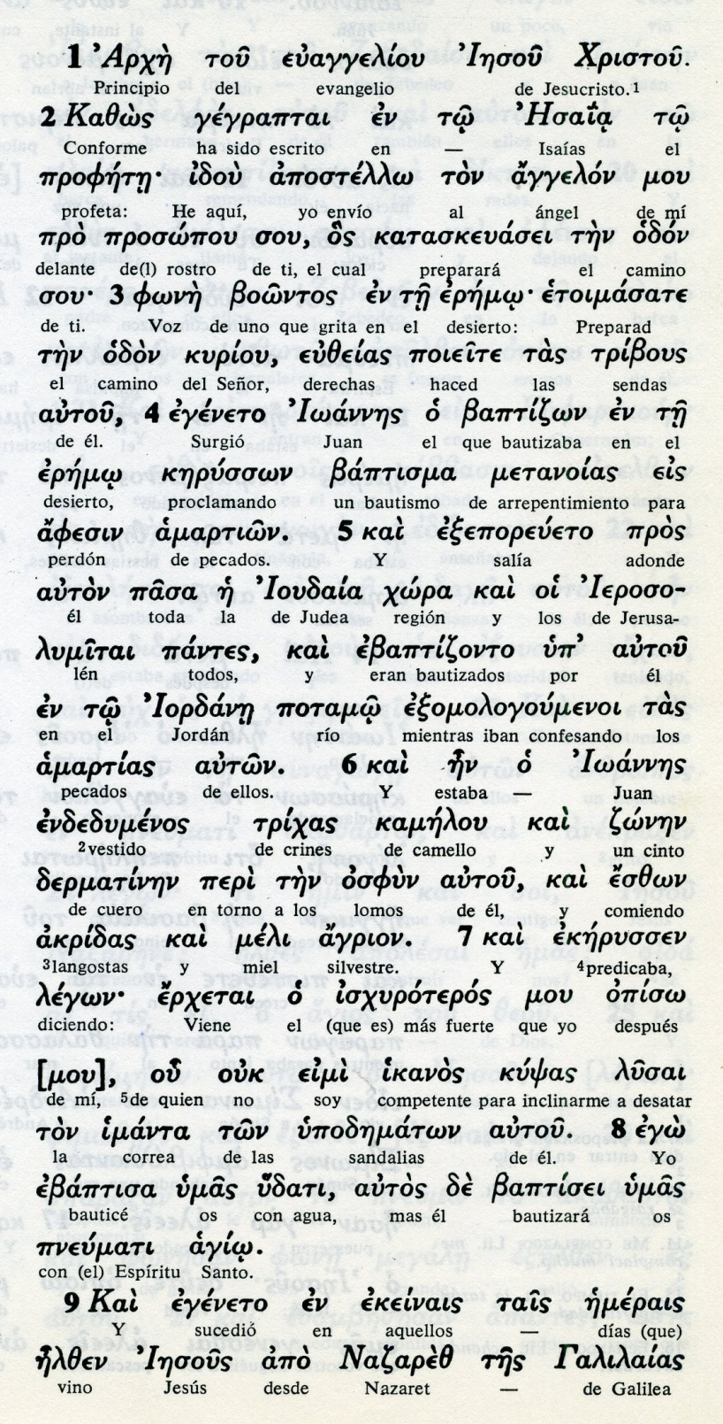

Conceptos fundamentales

angellon : enviados, anunciadores
eremo: desirto, soledad
amarton: pecados
odon kyrion: camino del Señor
afesis: perdon, purificación
andedumenos: vestido
kamelou: camello
akridas: langostas, saltamontes
udati: agua
pneumati agio: espiritu santo

10 Y al salir del agua, vio que los cielos se abrían y que el Espíritu Santo descendía sobre él como una paloma;

11 Y una voz desde el cielo dijo: «Tú eres mi Hijo muy querido, en ti tengo puesta toda mi predilección».

12 En seguida el Espíritu le impulsó hacia el desierto,

13 donde estuvo cuarenta días y fue tentado por Satanás. Vivía entre las fieras, y los ángeles le servían.

14 Después de que Juan fue arrestado, Jesús se dirigió a Galilea. Allí proclamaba la Buena Noticia de Dios, diciendo:

15 «El tiempo se ha cumplido: el Reino de Dios está cerca. Pues convertíos y creed en la Buena Noticia».

16 Mientras iba por la orilla del mar de Galilea, vio a Simón y a su hermano Andrés, que echaban las redes en el agua, porque eran pescadores.

17 Jesús les dijo: «Seguidme, y yo os haré pescadores de hombres».
- - - - - - - -
Marcos persoaliza la voz del Padre celeste, que se dirige a Jesús al salir del agua del bautismo: "Tú eres mi hijo amado", le dice.
En seguida recuerda que fue al desierto y que sufrió las tentacioens de demonio.

Y de forma inmediata regresó a Galilea para comenzar su misión de profeta, predicando y haciendo signos o milagros que acreditaran lo que iba a ser su anuncio de la Buena Noticia

En Marcos se alude a que pronto Juan fue apresado y encarcelado. Y Jesús se dedicó a su tarea, eligiendo los primeros discípulos. Varios de ellos conocieron al Maestro en el mismo ambiente donde muchos iban a escuchar a Juan y a recibir su bautismo con arrepentimiento por sus pecados.

Luego Jesús los volvió a encontrar en Galilea: Pedro, Juan, Andrés, Santiago...

Conceptos básicos

pneuma: espíritu
peristeran: paloma
agapetos: el amado
eremon: desierto, soeldad
basileia: reino
Evangelio: buena noticia
thalassé: mar
aleeis: pescadores

18 Y al instante ellos dejaron sus redes y lo siguieron.

19 Y avanzando un poco, vio a Santiago, hijo de Zebedeo, y a su hermano Juan, que estaban también en su barca arreglando las redes. En seguida los llamó,

20 y ellos, dejando en la barca a su padre Zebedeo con los jornaleros, se fueron en pos de él.

21 Entraron en Cafarnaúm y, cuando llegó el sábado, Jesús fue a la sinagoga y comenzó a enseñar.

22 Todos estaban asombrados de su enseñanza, porque les enseñaba como quien tiene autoridad y no como los escribas.

23 Y había en la sinagoga un hombre poseído de un espíritu impuro, que comenzó a gritar;

24 «¿Qué quieres de nosotros, Jesús Nazareno? ¿Has venido para acabar con nosotros? Ya sé quién eres: el Santo de Dios».

25 Pero Jesús lo increpó, diciendo: «Cállate y sal de este hombre».

26 El espíritu impuro lo sacudió violentamente, y dando un alarido, salió de ese hombre.
- - - - - - - - - - - -

Jesús pasó a vivir a Cafarnaum, donde había más población que en Nazareth, y en cuya localidad tenia casa Pedro y Andrés y acaso otros de los primeros apóstoles.
Desde Cafarnaum se desplazaba por todos los entornos del Lago y poco a poco se fue abriendo a regiones más distantes.
Los sábados Jesús sentía gusto por ir a las sinagogas y, a falta de sacerdotes venidos de Jerusalén, se ofrecía a leer y comentar las Escrituras o los textos que se consideraban importantes.

Conceptos básicos

ploio: barca, flotador
sinagoga: reunión, comunidad,
etsousia: autoridad
didaje: enseñanza, comunicación
pneuma: espíritu
askazarto: sució, inmundo
apolesai: destruir
fonesan: gritar

27 Todos quedaron asombrados y se preguntaban unos a otros: «¿Qué es esto? ¡Enseña de una manera nueva, llena de autoridad; da órdenes a los espíritus impuros, y estos le obedecen!».

28 Y su fama se extendió rápidamente por todas partes, en toda la región de Galilea.

29 Cuando salió de la sinagoga, fue con Santiago y Juan a casa de Simón y Andrés.

30 La suegra de Simón estaba en el lecho con alta fiebre, y se lo dijeron de inmediato.

31 El se acercó, la tomó de la mano y la hizo levantar. Entonces ella no tuvo más fiebre y se puso a servirlos.

32 Al atardecer, después de ponerse el sol, le llevaron a todos los enfermos y endemoniados,

33 y la ciudad entera se congregó junto a la puerta.

34 Jesús curó a muchos enfermos, que sufrían de diversos males y expulsó a muchos demonios; pero a estos no los dejaba hablar, porque sabían quién era él.

35 Por la mañana, muy temprano, y estando aun oscuro, Jesús se levantó, salió y fue a un lugar desierto; allí estuvo orando.
- - - - - - - - - -

La mayor parte de los elegidos por Jesús como discípulos fueron adultos que con probabilidad estaban casados, como es el caso de Pedro.

El celibato, en el ámbito cristiano, se extendió pronto, con el fin de dedicarse más plenamente a la extensión del Reino de Dios.

Interesante es cómo Jesús se dedicaba a la oración, que por ser el hombre, pero Dios e Hijo de Dios, resultaba mucho más misteriosa.

Iba a veces a orar a la montaña o a las orillas del lago.
Conceptos básicos

perijoron: comarca, región
didaje kaine: enseñanza nuev a
atsousian: autoridad, valor
pencera: suegra
opsis: atardecer
kakos: enfermos, dañados
zuran: puerta, entreda
nosois: enfermedades
lalein: hablar
prpi: temprano, amanecer

36 Simón salió a buscarlo ansiosamente con sus compañeros,

37 y cuando lo encontraron, le dijeron: «Todos te andan buscando».

38 El les respondió: «Vayamos a otro lugar para predicar también en las poblaciones vecinas, porque para eso he salido».

39 Y fue predicando en las sinagogas de toda la Galilea y expulsando los demonios

40 Entonces se le acercó un leproso para pedirle ayuda y, cayendo de rodillas, le dijo: «Si quieres, puedes limpiarme».

41 Jesús, conmovido, extendió la mano y lo tocó, diciendo: «Lo quiero, queda purificado».

42 En seguida la lepra desapareció y quedó purificado.

43 Jesús lo despidió, advirtiéndole severamente:

44 «No le digas nada a nadie, pero vete a presentarte al sacerdote y entrega por tu purificación la ofrenda que ordenó Moisés, para que les sirva de testimonio».

45 Sin embargo, apenas se fue, empezó él a proclamarlo a todo el mundo, divulgando lo sucedido, de tal manera que Jesús ya no podía entrar públicamente en ninguna ciudad, sino que tenía que quedarse a las afueras, en lugares desiertos. Y acudían a él de todas partes

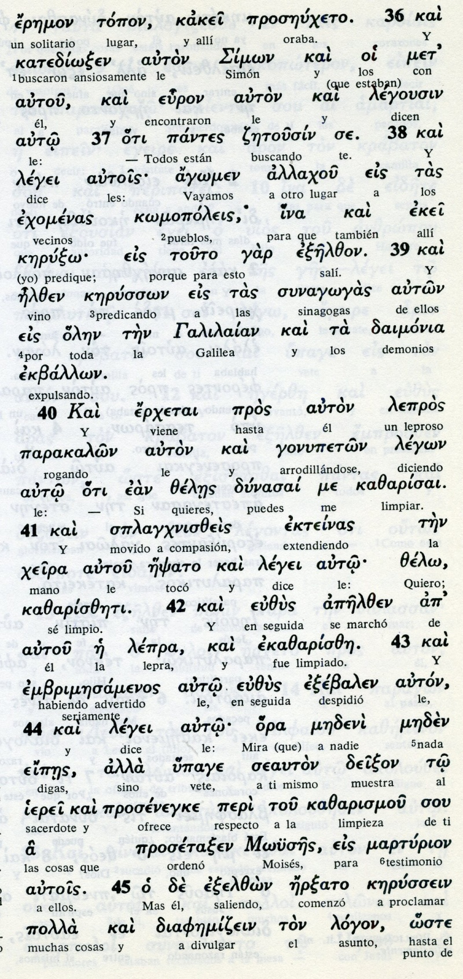

Exégesis
El programa del Bautista

Es muy probable que el Evangelio de Marcos fue el primero que se escribió, unos 15 años antes que el de Mateo. Acaso enre el 50 o 55 se fue redactando por parte del que fue compañero de Pablo en su primer viaje, el Juan Marcos citado en los Herchos (Hech 15.37).
Las frecuentes coincidencias con Mateo se debe a que el Evangelio de Marcos fue conocido y en parte grande copiado y completado por Mateo

1. Predicación del Bautista

Le presenta como el precursor predicha por Isaías (Is 40.3) que realizaba un bautismo de conversión y que pedía a las trurbas que acudían de toda Judea, que se prepararan pues el Mesias salvador del mundo estaba cerca.

2 Bautismo de Jesus y tentaciones

Conoció al Mesías Jesús cuando fue a bautizarse y Juan vio los cielos abiertos al salir ya del agua y oyó la voz que decía "Tú eres mi hijo amado y en ti tengo mis complacencias".
Vio cómo de alli Jesús iba al desierto para hacer ayuno y ser tentado por el diablo.

3. Primer ministerio en Galilea

De inmediato comienza la misión profética en Galilea. Entonces su lema era la metanoia, la conversión: "Convertíos y haced penitencia. El Reino de Dios está cerca."
En seguida llama a cuatro pescadores para ser sus primero disípulos.

4 Residencia en Cafarnaum

Y señala que Jesús fijó su casa en Cafarnaum, en donde estaba la sinagoga que fue la primera en la que Jesús expuso los anuncios de los profetas.
Los datos que Marcos va consignando son variados y breves, importantes y sugestivos, para entender a Jesús.

5 Los primeros milagros

Jesús comenzó a realizar los signos que tanto admiraban a las gentes que, en número cada vez mayor, le seguían para escuchar sus enseñanzas.

- Un endemoniado en la sinagoga fue el primero. Fue el tal endemoniado el que comenzó gritar: "Qué tenemos que ver contigo, Jesus Nazareno"
Jesús le mandó callar y le ordenó salir del poseso. Retorciéndose y gritando, salio de él.
Todos los presentes quedaron admirados y decían: ¿Qué es esto? Una neva doctrina llega a nosotros. El manda con autoridad y los espíritus inmndos le obedecen.

- Cuando llegó a casa de Pedro, la suegra de éste estaba en el lecho con mucha fiebre. Jesús la tomó con la mano y al momento se curó. Se levantó y les servia en la casa.

- Al anochecer le llevaron otros enfermos, y el curó a todos, en presencia de toda la ciudad que se agolpó a la puerta.

6. Comenzó a predicar por Galilea

Desde entonces se levantaba pronto y se marchaba con sus discípulos por toda Galilea, entrando en las sinagogas y expulsando a los demonios.

Milagro admirale fue la curación de un leproso. Se acercó a él y le dijo: "Si quieres, puedes limpiarme"
Jesús sólo le dijo: Quiero, queda limpio.
Le dijo que a nadie lo dijera; pero que fuera a los sacerdote y realizará el sacrifio mandado por Moisés.
Pero el curado fue por todas partes proclamando lo sucedido. De manera que Jesús ya no podía entrar en ninguna ciudad, pues acudian a él de todas partes y él preferia estar en lugares solitarios a dode iba la gente a buscarle.
La idea de Marcos es que en poco tiempo Jesús fue buscando, escuchado admirado y deseado.

